多媒體程式設計-期末專案進度報告1
組別: 4
組員(學號與姓名):
11127242 楊立璿
11044271 張瑋鐘
11144263 簡揚軒
工作分配:
報告書撰寫: 楊立璿
流程圖繪製: 楊立璿

- 期末專案主題
歐趴書局-過了才敢拿出來
二手教科書拍賣網站
- 期末專案的特色
系統配備AI agent，可以製作學習地圖，為每階段的段落目標推薦教科書。若使用者只知道一個模糊的概念或專有名詞，agent也可以一步一步的詢問使用者學習目標或科目，並搜尋最接近敘述的教科書。

- 網頁版面設計
畫出網站中2個網頁之版型設計圖: 首頁與商品頁面
- 要使用工具繪製。例如: Figma (https://www.figma.com/), Balsqmiq (https://balsamiq.com/), Draw IO https://app.diagrams.net/ ....或其他
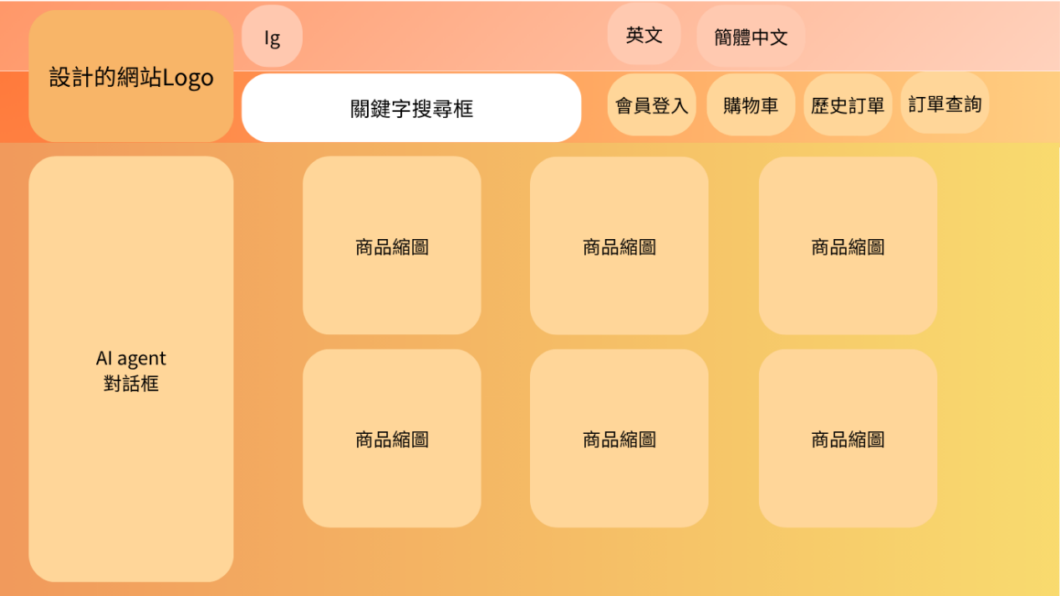
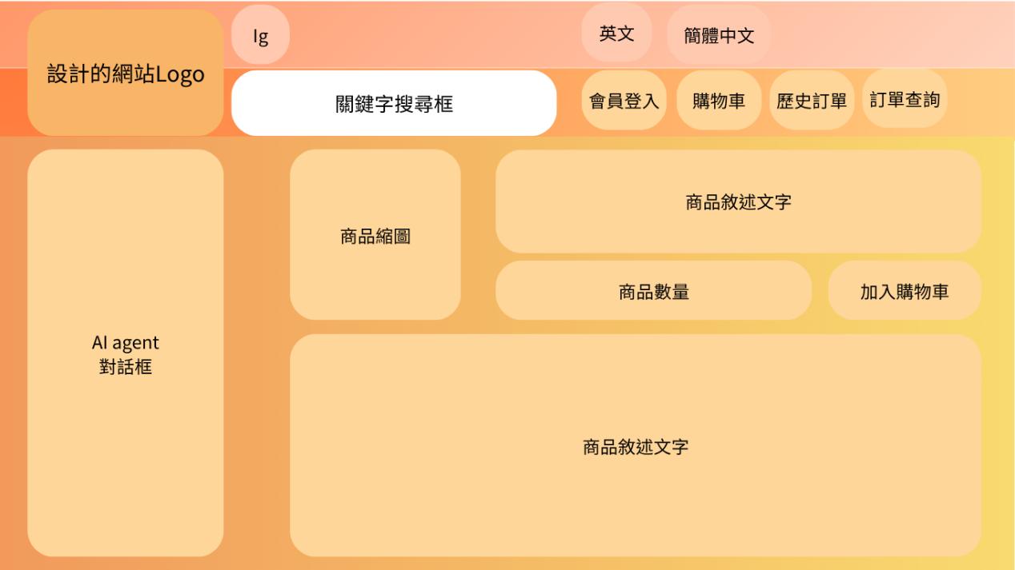
- 需使用文字簡單說明網頁設計
(如同期中專案網站介面設計圖)
頂部常駐包含 Logo、搜尋框、語系、會員登入、購物車及訂單查詢的導覽列；左側邊欄為 AI Agent 對話框。主要分為「商品列表頁」展示多個商品縮圖，與點擊後進入的「商品詳細頁」，內含縮圖、數量選擇、加入購物車按鈕與大區塊商品敘述。
- 預計的網站功能
會員登入、歷史訂單查詢、購物車、進行中訂單狀態查詢、AI agent協助搜尋助手

- 網站架構圖
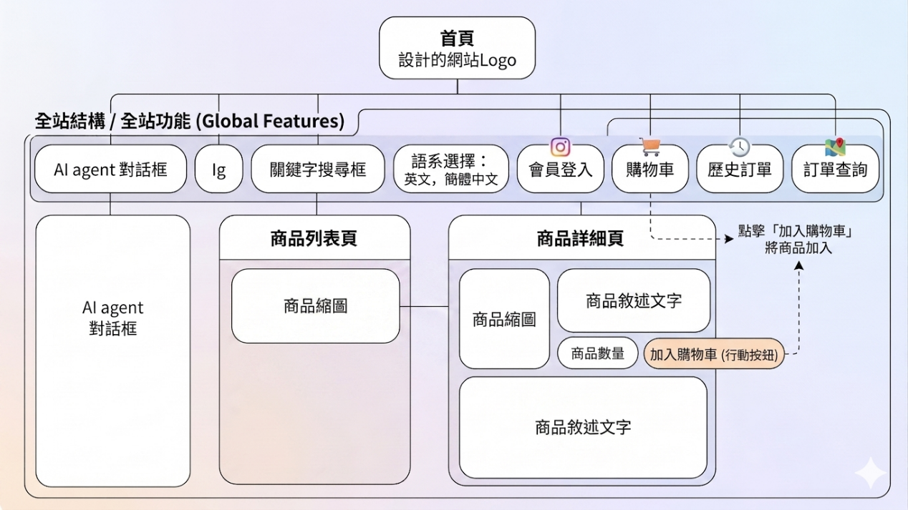
- 購物流程圖
(從登入至完成訂單之流程)
